**Лабораторная работа №2**

**ТИПЫ ДАННЫХ. АРИФМЕТИЧЕСКИЕ И ЛОГИЧЕСКИЕ ОПЕРАЦИИ В ЯЗЫКЕ СИ. РАЗВЕТВЛЯЮЩИЕСЯ ПРОГРАММЫ**

***Цель работы:***

Изучить типы данных языка Си. Изучить правила записи арифметических и логических выражений, некоторых операторов специального назначения (операторов сравнения, инкремента и др.). Научиться составлять разветвляющиеся программы.

1. *Программа работы:*
   1. Изучить типы данных языка Си и правила их преобразования. Изучить правила записи арифметических и логических выражений, а также правила записи и использования некоторых операторов специального назначения (операторов сравнения, инкремента и др.).
   2. Научиться составлять разветвляющиеся программы, используя операторы условных переходов.
   3. Изучить правила записи и использования стандартных мат0ематических функций.
   4. Написать на языке Си программы для решения примеров, согласно выданному преподавателем варианту.

Ход работы:

1. Провёл операцию присваивания (Рис.1) используя следующий код:

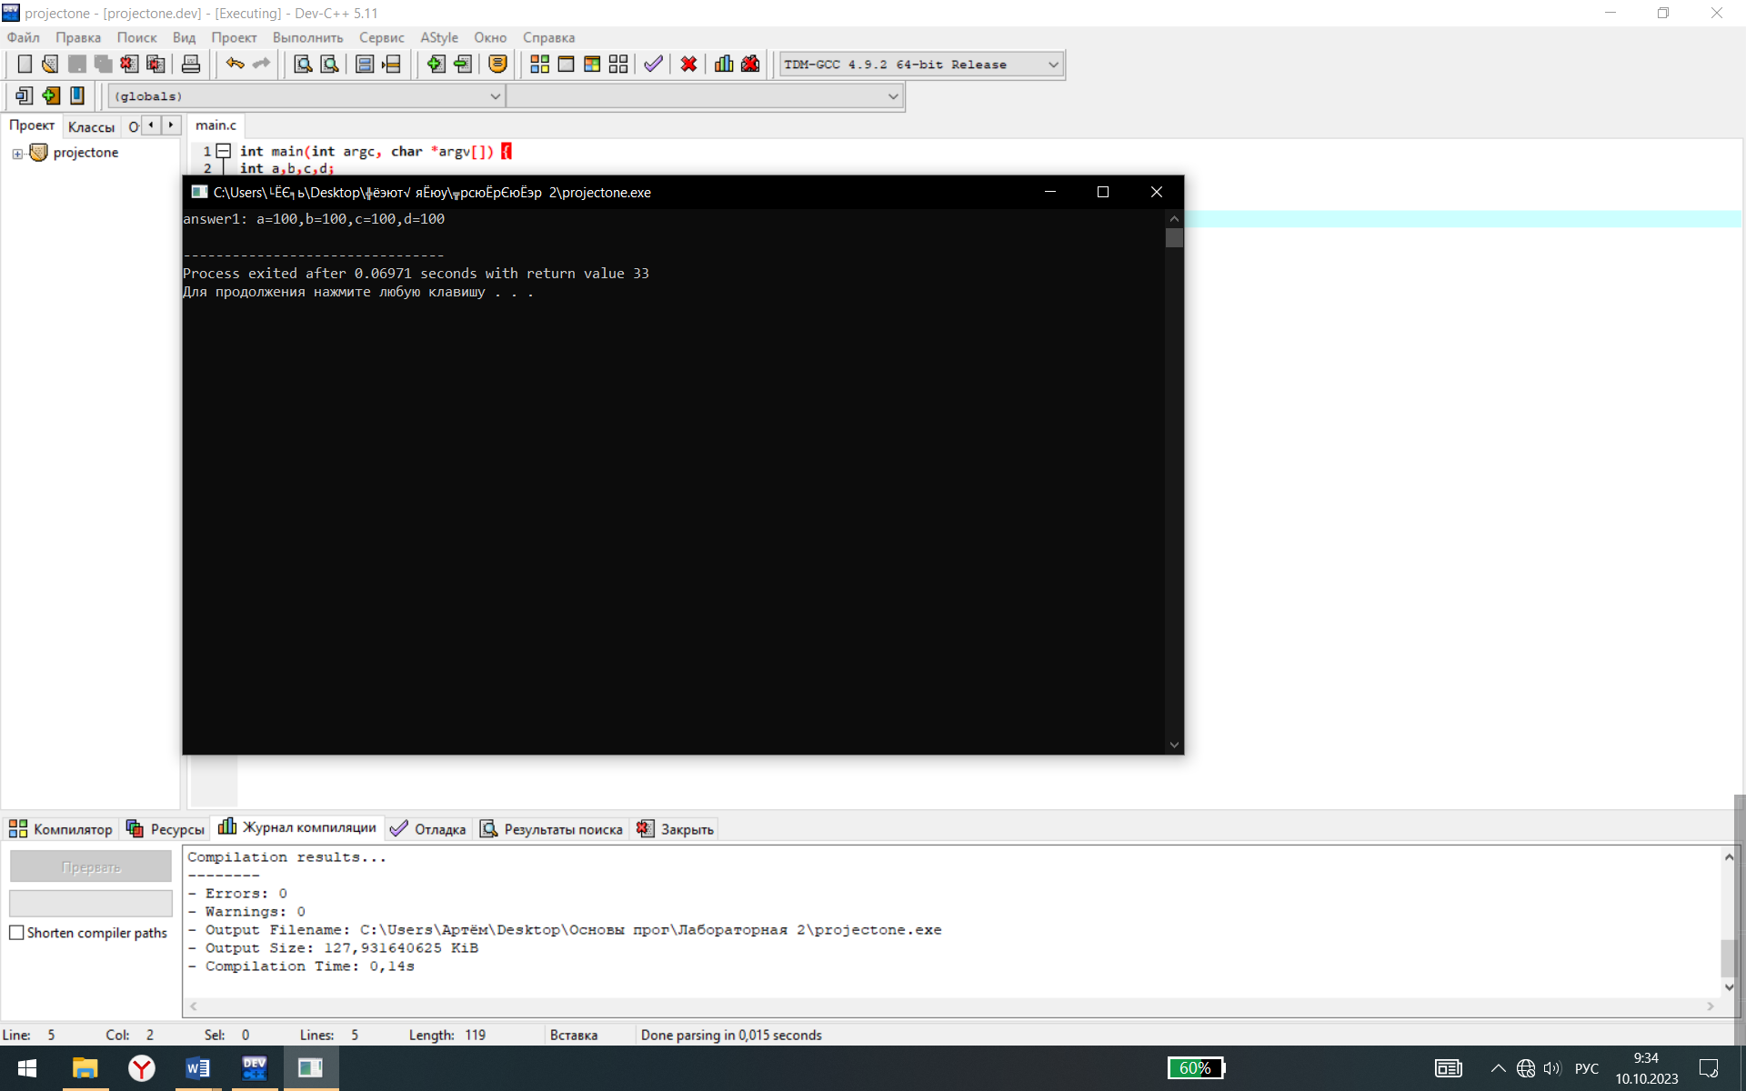

Рисунок 1. Операция присваивания выполнена успешно.

2. Использовал знак «присвоить» внутри математического выражения (Рис. №2):

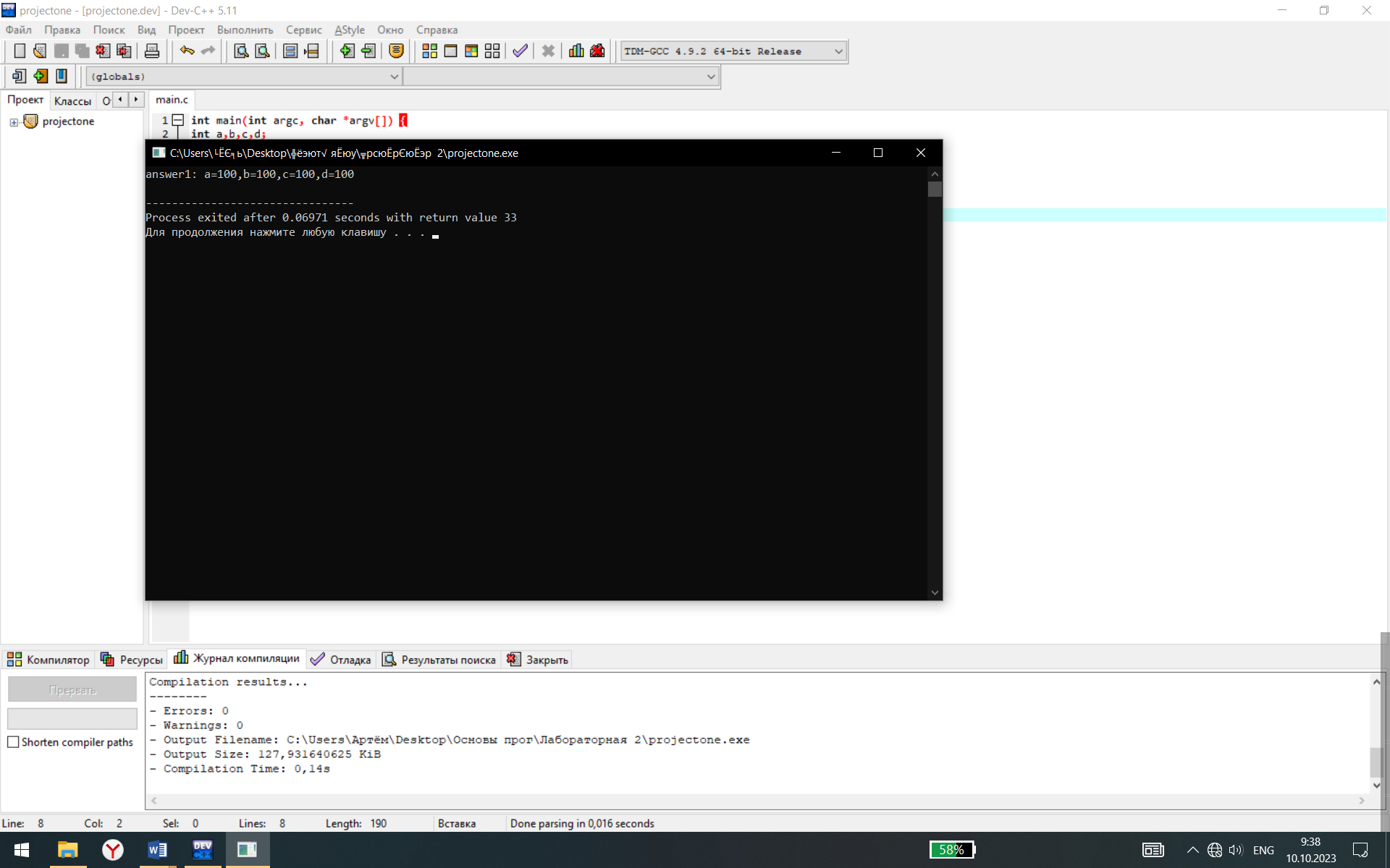

Рисунок 2. Присвоение внутри математического выражения

3. Изменил значение переменной, для этого использовал выполнение операции операторами составного присваивания (Рис. №3):

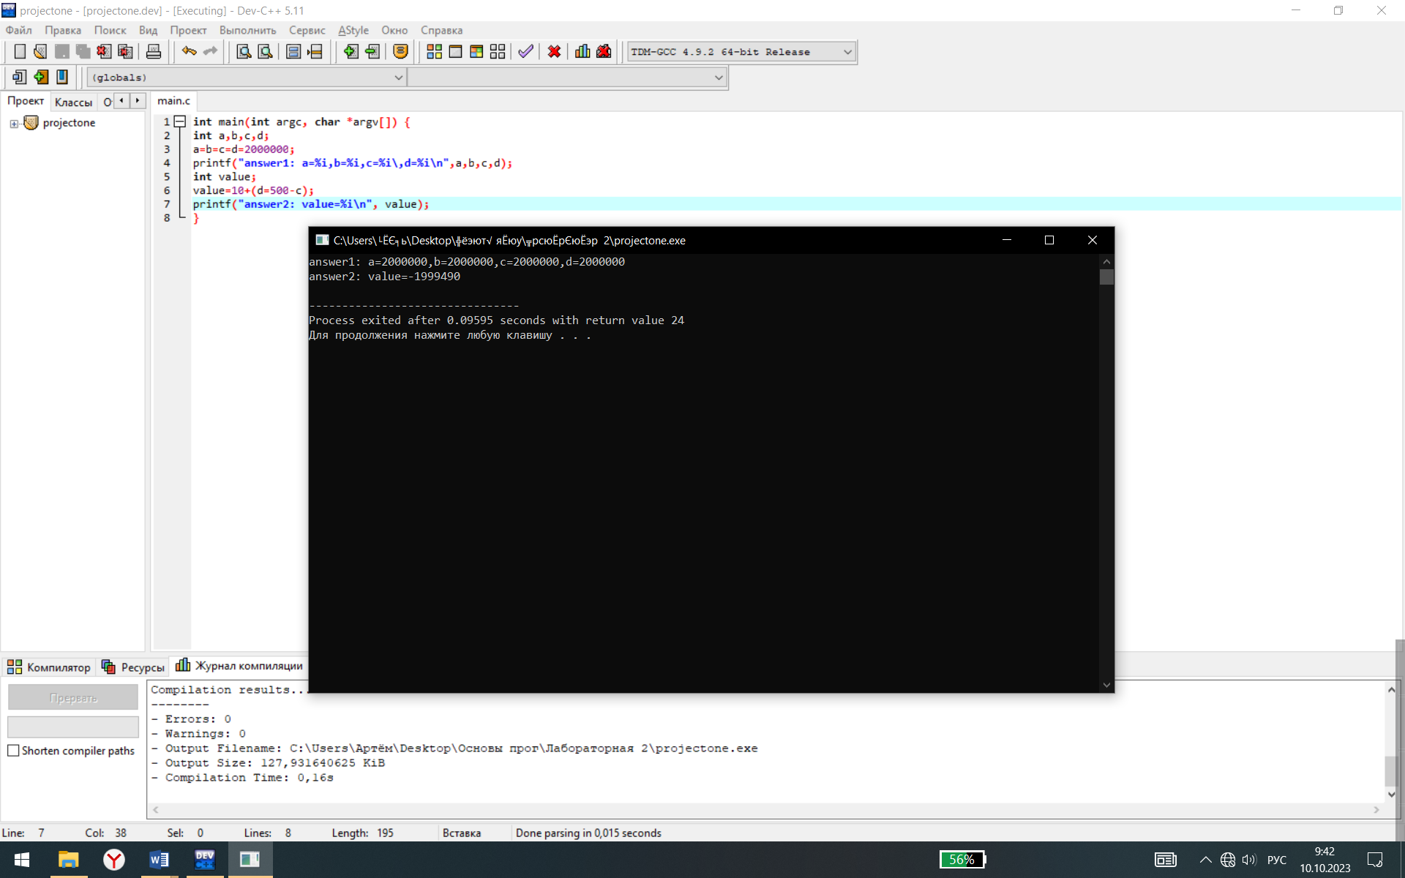

Рисунок 3. Изменили значения переменной и выполнили программу.

4. Выполнил программу "преобразования", получил следующие результаты (Рис. №4):

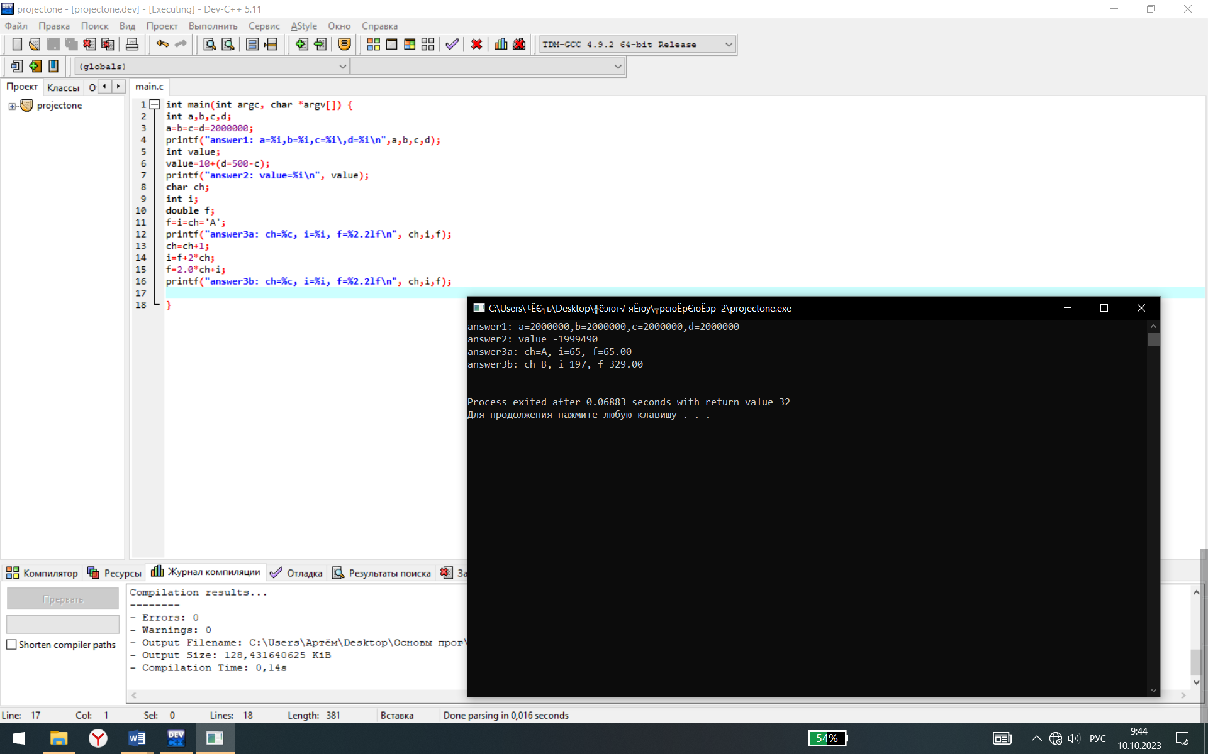

Рисунок 4. Операция преобразования выполнена успешно.

5. Выполнили ряд операций (Рис. №5):

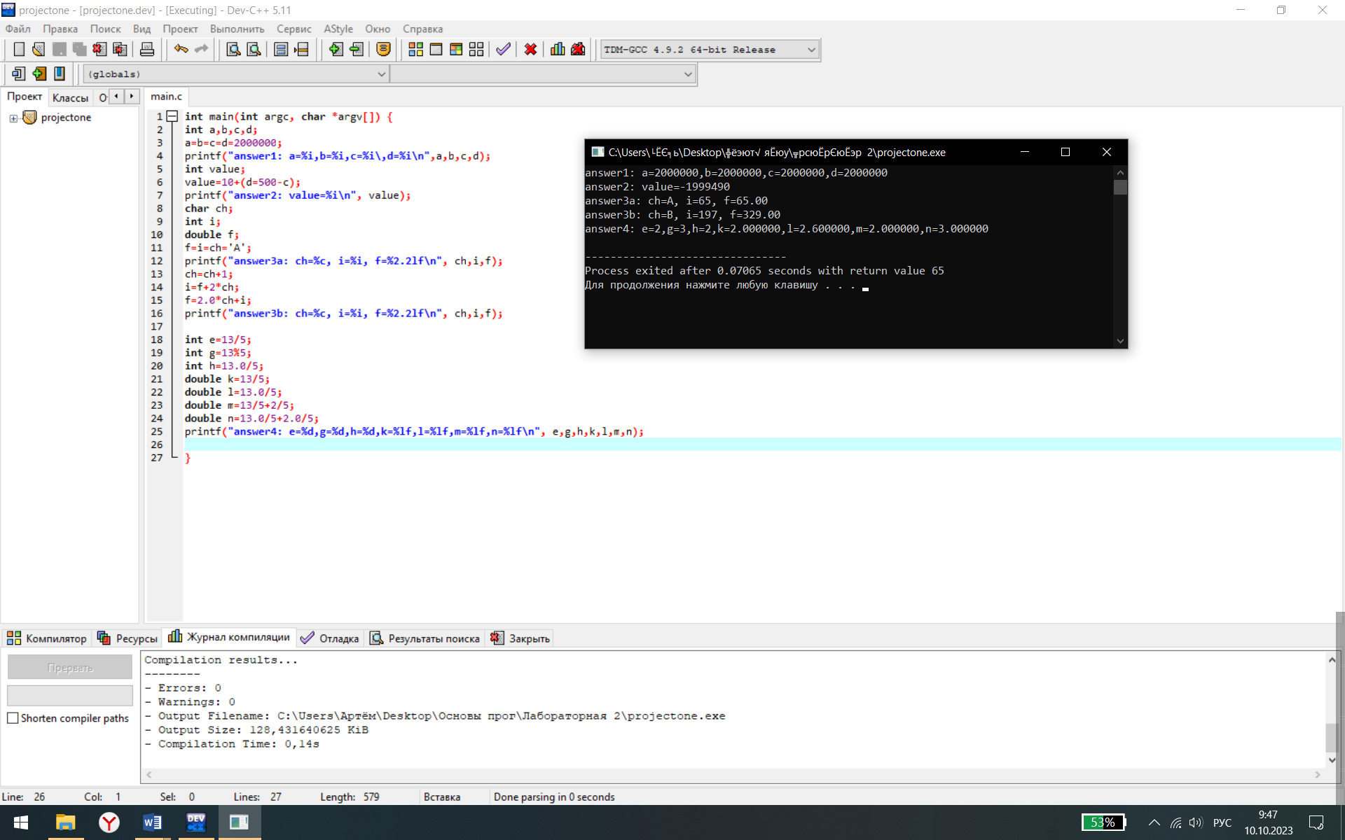

Рисунок 5. Выполнили ряд операций преобразования.

6. Выполнил операцию «запятая» (Рис. №6):

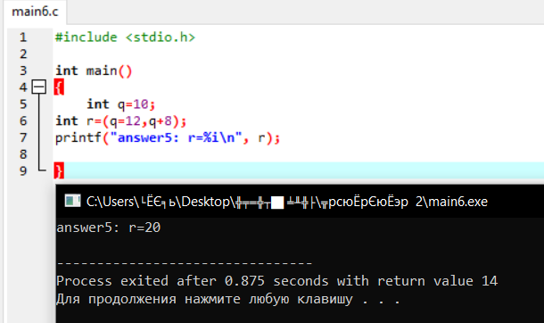

Рисунок 6. Вывод результата операции «Запятая».

7. Оператор «?».

Вначале вычисляется выражение-условие. Если оно не равно нулю («ИСТИНА»), то вычисляется выражение1, иначе – выражение2. Полученное значение является результатом оператора «?». Рассмотрел на примере данного вычисления:

int s=30, t=20, ans1, ans2;

(s>t)? (ans1=10) :(ans1=25);

printf ("answer6a: %i\n", ans1);

ans2=(t<s)? 10:25.

printf ("answer6b: %i\n", ans2);

Если условие - «ИСТИНА», то переменная ans принимает значение 10, иначе - значение 25. Так как условие было «ИСТИНА», заданная переменная ans приняла значение 10 в выводе результата выполнения операции (Рис. №7):

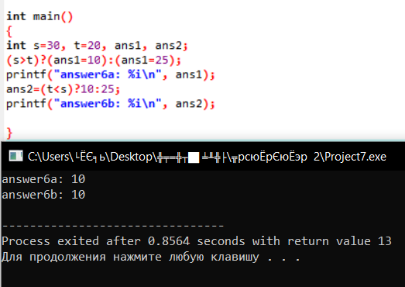

Рисунок 7. аns приняла значение 10.

8. Условный оператор.

Выполнил первую операцию условного оператора:

**int x=10, y=20, res;**

**if (x>y)**

**res=0;**

**else**

**res=1;**

**printf ("answer7: res=%i\n", res).**

Если x> y, то переменная res получается значение 0, иначе - значение 1. В данном случае, x> y, поэтому в выводе мы получили – res=1. (Рис. №8)

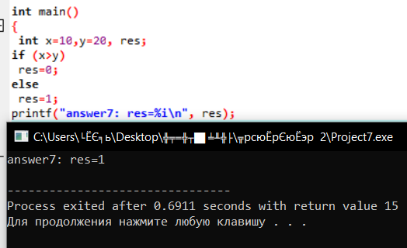

Рисунок 8. Вывод результата res=1.

Выполнил вторую операцию условного оператора:

**int u=10, v;**

**if (u<20)**

**{**

**u=u*10;**

**}**

**v=u/2;**

**printf ("answer8: u=%i, v=%i\n", u,v);**

В выводе результата получил значения u=100 и v=50 (Рис. №9):

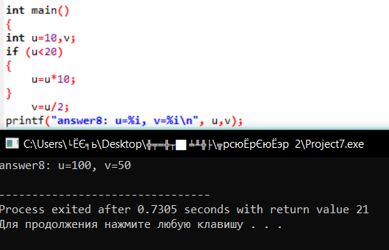

Рисунок 9. Вывод результата u=100, v=50.

9. Проанализировал работу следующего кода программы (Рис. №10):

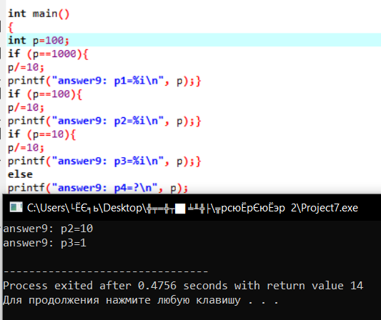

Рисунок 10. Результат данного для анализа кода программы.

10. Изменил вышеприведенный код, добавив *else* перед вторым и третьим условием (Рис. №11):

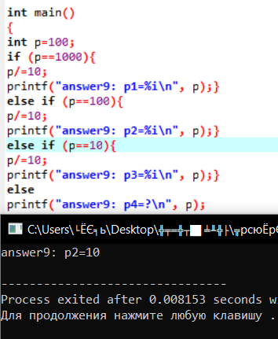

Рисунок 11. Результат выполнения операции с добавлением else.

11. Выполнил декомпозицию, введя дополнительные переменные (Рис. №12)

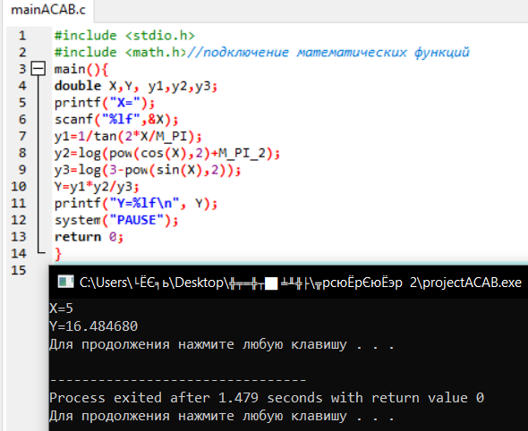

Рисунок 12. Результат расчёта данной функции Y(X).

**Задание к лабораторной работе №2**

Вариант № 4

* Вычислить W по формуле:

,

12. Составил код (Рис.13):

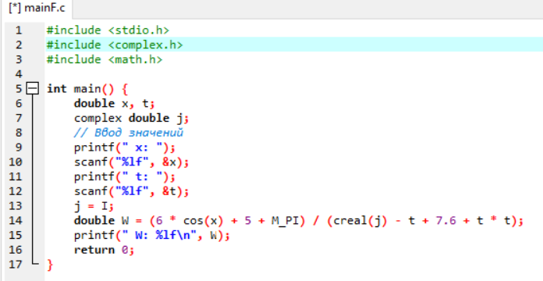

Рисунок 13. Написанный мной код для вычисления по формуле 1.

13. Провёл компиляцию и осуществил выполнение программы. Результат вычисления представлен на рисунке 14.

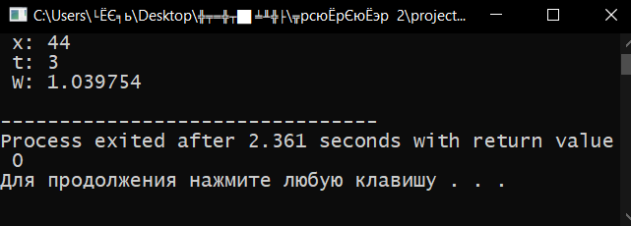

Рисунок 14. Результат вычисления по формуле 1.

* Вычислить R по формуле:

R=

14. Составил код (Рис.15):

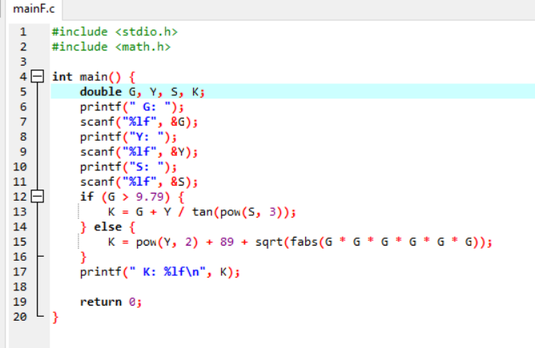

Рисунок 15. Написанный мной код для вычисления по формуле 2.

2. Провёл компиляцию и осуществил выполнение программы. Результат вычисления представлен на рисунке 16.

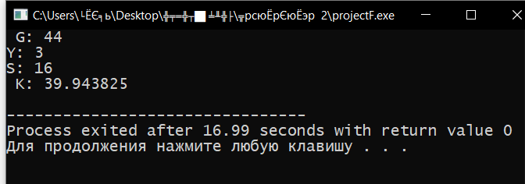

Рисунок 16. Результат вычисления по формуле 2.

Вывод: Изучил типы данных языка Си, правила записи арифметических и логических выражений, некоторых операторов специального назначения (операторов сравнения, инкремента и др.). Научился составлять разветвляющиеся программы.

|  |  |  |
| --- | --- | --- |
| Работу выполнил: | Родин И. А. |  |
| Работу проверил: | Галушкина Д. В. |  |